البند العشرون- كرة اليد

تحكم القوانين الرسمية لرياضات الأولمبياد الخاص كافة مسابقات الأولمبياد الخاص لكره اليد. لقد وضع الأولمبياد الخاص هذه القوانين بناء على قوانين اتحاد كرة اليد الدولى ((IHF للفرق، والتي تستخدم في المسابقات الدولية. وفي حاله تعارضها مع قوانين الأولمبياد الخاص، يتم تطبيق القوانين الرسمية لرياضات الأولمبياد الخاص.

القسم أ – المسابقات الرسمية

1 ـ مسابقة الفرق. 2 ـ مسابقة الفرق المكونة من 5 لاعبين.

3 ـ مسابقة الفرق الموحدة.

4 ـ مسابقة المهارات الفردية الموحدة.

تعتبر المسابقات التالية تنافسا مفيدا للاعبين ذوي المستويات المنخفضة.

5ـ مسابقة المهارات الفردية.

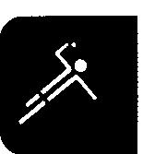
القسم ب- تحديد ملعب كره اليد

1ـ يستغرق تحديد ملعب كرة اليد للفرق اكثر من ساعة. يجب توفير متسع من الوقت لضمان التجهيز المناسب. يشار إلى جميع خطوط ملعب كرة يد للفرق (الرسم البياني رقم1) وفق النظام المتري. الخط الأكثر أهمية في الملعب هو خط السته أمتار، ويعرف باسم خط منطقة المرمى. والمنطقة المحصورة داخل هذا الخط تعرف باسم منطقه المرمى. الخط المتقطع هو خط التسعة أمتار أو خط الرمية الحرة . أما خط السبعة أمتار فهو خط رمية الجزاء.

2ـ أبعاد الملعب الرسمي لكرة يد الفرق هي 40 متر في الطول، 20 متر في العرض.

أ) يمكن إجراء تعديلات في حجم الملعب مثل أبعاد ملعب كرة السلة النظامي. بالنسبة لتصميم ملعب كرة اليد للفرق، فانه من المهم جدا المحافظة على القياس الموحد للعرض بينما يمكن تقليص الطول بتأثير بسيط على اللعب.

3ـ عرض جميع خطوط الملعب هو 5 سم، يدرج هذا العرض في جميع القياسات.

4ـ عرض المرمى 3 متر، الارتفاع 2 متر، مع قوائم بتربيعه 8 سم. يوضع المرمى على بعد متساو بين خطي الجانبين، وتكون الحافة الخلفية لقائم المرمى متساوية السطح مع الحافة الخلفية لخط المرمى.

5) يقاس خط منطقة المرمى وخط الرمية الحرة بالطريقة التالية (راجع: الرسم البياني رقم 2 تحديد ملعب كرة اليد للفرق).

تحديد طول وعرض الملعب الذي يمكن تجهيزه في المرفق المتاح.

ملاحظة: من الضروري إضافة 1 متر كمنطقه أمان على طول خطوط الجوانب، 2 متر كمنطقه أمان خلف المرميين.

ب ) وضع المرمى في منتصف خط المرمى.

ج) توضع علامة داخل الزاوية الخلفية لكل قائم مرمى داخلى، وينقل المرمى إلى الوراء بحيث لا يتداخل مع القياسات.

د) من عند أي قائم للمرمى، يوضع شريط القياس عند العلامة الداخلية لقائم المرمى، ويمد لمسافة 6 متر بشكل مستقيم خارج قائم المرمى (عموديا على خط المرمى).

باستخدام شريط القياس كنصف قطر يتم تحديد ربع دائرة برسم قوس يمتد خلفا حتى الخط الخارجي للمرمى (خطوة رقم 1).
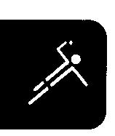
هـ) كرر نفس الإجراء عند القائم الآخر للمرمى (خطوه رقم 2).

و) أمام قوائم المرمى مباشرة، يربط خط مستقيم ربعي الدائرتين (خطوه رقم 3).

ز) تتكرر العملية بالنسبة لخط الرمية الحرة باستخدام نصف قطر يبلغ 9 أمتار، وذلك باستخدام قطعه شريط بطول 15 سم، وذلك لتكوين تأثير الخط المتقطع (راجع الرسم البياني رقم 1).
6) يحدد خط حارس المرمى الذي يبلغ طوله 15 سم بعلامة تبعد 4 أمتار من منتصف خط المرمى الداخلي.
7)يحدد خط رمية الجزاء البالغ طوله 1 متر بعلامة تبعد 7 أمتار من منتصف خط المرمى.

شكل (1) رسم تخطيطي لملعب كرة اليد
الشبكة
خط المرمى الخارجي
خط المرمى الداخلي
خط حارس المرمى
خط رمية الجزاء
خط الرمية الحرة
خط المنتصف
مقاعد الاستبدال
مقاعد الاستبدال
طاولة التسجيل
منطقة التغيير
2.45م
2.45م
5.87م
5.87م
20متر
1متر
9متر
7متر
15سم
3.16م
40متر
4متر
6متر
4.5متر
4.5متر
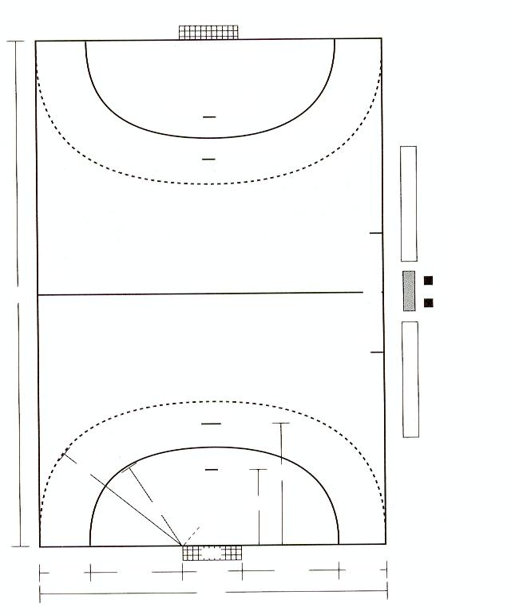

شكل (2) تخطيط ملعب كرة اليد
الخطوة
3
80سم
الخطوة
2
3متر
الخطوة
1
3.16 متر
80سم
منظر أمامي للمرمى
5سم
2.08متر
8سم
8سم
2متر
2.08متر
1متر
8سم
3.16متر
3متر
1متر
منظر علوي للمرمى
منظر جانبي للمرمى
مركز ربع الدائرة
8سم
8سم
ربع دائرة
اتساع المرمى
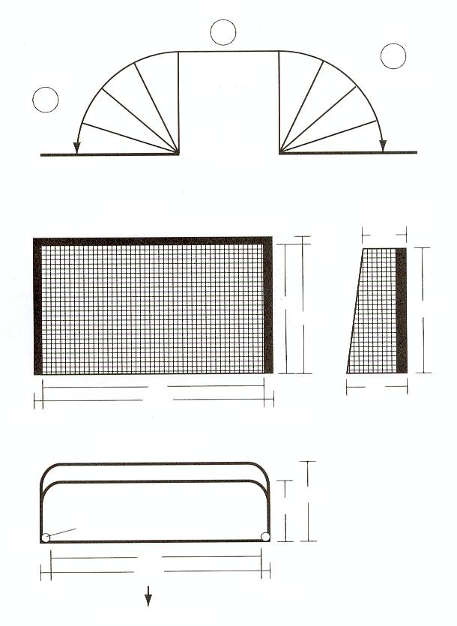
القسم ج المعدات
1ـ الكرات: تستخدم كرة يد من الجلد لفرق النساء بمحيط يتراوح بين 54ـ 56 سم ، ووزن يتراوح ما بين 325ـ400 جرام في الألعاب العالمية. يتم فحص انتفاخ الكرة بضغط الإبهام على السطح الخارجى، وإذا لم تستجب الكرة قليلا للضغط، فان ذلك يعني أنها زائدة الانتفاخ.
2ـ المرمى: يتكون هذا المرمى من قائمين، وعارضه أفقيه، مطلي بلون مميز، وشبكة. أتساع المرمى يبلغ 3 متر وإرتفاعه 2 متر. وعمق الشبكة 1 متر عند قاعدة المرمى.
3ـ يجب أن يرتدي لاعبو كل فريق زيا موحدا ويوصى بالترقيم من 1 : 20 أمام وخلف الزي ، يجب أن تكون الأرقام الأمامية بحجم 10 سم على الأقل والأرقام الخلفية 20 سم على الأقل ، وعلى حارس مرمى كل فريق ارتداء ألوان مختلفة عن لاعبي الفريقين في الملعب وعن حراس مرمى فرق المنافس.
القسم د ـ الحكام
1 ـ حكمان: حكم الملعب وحكم خط المرمى وكل له سلطة متساوية.
- يكون الحكمان مسئولين معا عن تسجيل النقاط، الإنذارات، الإيقافات، الاستبعاد.
- حكم الملعب فقط هو الذي يحدد وقت توقف اللعب ووقت استئنافه.
ج) القرارات التي يتخذها الحكام بناء على ملاحظاتهم للأحداث والمجريات نهائية ولا يمكن الرجوع عنها.
- يمكن تقديم الاستئناف فقط حينما تكون هناك مسألة لها صلة بتطبيق الحكم الصحيح للقوانين.
2- يكون هناك ميقاتى واحد ومسجل واحد يساعدان الحكمين.
- يكون موظف الميقاتى مسئولا عن متابعة ساعة اللعب، مراقبة الإيقافات، والتأكد من أن التبديلات تتم بالشكل السليم.
أـ زمن الإيقاف
- مدة جميع الإيقافات دقيقتان.
- يبدأ حساب وقت الإيقاف عندما يطلق الحكم الصفارة مشيرا استئناف اللعب، وعند انتهاء الدقيقتين، على الميقاتي إخطار اللاعب أو مدربه.
- إذا احتسب الحكم رمية حرة أو رمية جزاء قبل نهاية أي من شوطي المباراة، وانقضى زمن هذا الشوط، فإن على الميقاتى أن ينتظر حتى تنفذ الرمية، وذلك قبل أن يعطى الإشارة بإنهاء اللعب.
يتوقف اللعب عند:
أ) تسجيل هدف وعدم ارتكاب مخالفات. ولا يهم إن قام حارس المرمى أو أحد المدافعين بلمس الكرة.

ب) إذا لم تدخل الكرة المرمى أو تلمس أحد المهاجمين.
ب ـ يفحص مسجل النقاط سجل الفريق في استمارة تسجيل النقاط، ويجرى الإشارات اللازمة (الأهداف، و الإنذارات، الخ ….).
القسم هـ ـ قوانين المسابقة
1 ـ مسابقة الفرق
أ) حجم الفريق
- تحتوي قائمه الفريق على 12 لاعبا.
- على الفريق أن يبدأ اللعب بسبعة لاعبين (ستة لاعبين وحارس مرمى).
- يمكن إجراء التبديلات أثناء المباراة في أي وقت، ودون قيود تفرض على عدد التبديلات المسموح بها. على اللاعب الذي يتم استبداله مغادره الملعب قبل أن يدخل بديله الملعب. يجب أن تتم عملية التبديل في منطقة التبديل المحددة لكل فريق . يستوجب التبديل الخاطئ إلى إيقاف اللاعب مدة دقيقتين.
- يجب أن يكون هناك أربع لاعبين وحارس مرمى واحد جاهزين للعب منذ البداية.
ب) التقسيم
1) تقسم الفرق وفقا للتالي
- تجمع النقاط من اختبارات تقييم مهارات كرة اليد للفرق البالغ عددها أربعة وهي: التصويب، سرعة التمرير، المحاورة، قوة التصويب. (هذه الاختبارات هي لتقييم اللاعب أو الفريق فقط، وليست مسابقة لنيل الميداليات أو شارات. أما المعلومات التي تخص هذه الاختبارات فهي واردة في القسم و.
- مباريات تمهيدية للإتمام عملية التقسيم.
2) على المدربين أن يتقدموا بنقاط اختبارات تقييم مهارات كره اليد الخاصة بجميع أفراد الفريق قبل إجراء المسابقة. تحتسب نقاط الفريق بجمع نقاط افضل سبعة لاعبين ثم قسمه الإجمالي على سبعة. معلومات ما قبل التقسيم الأخرى يمكن أن تطلبها أيضا لجنة المسابقة.
3) تجمع الفرق مبدئيا في فئات وفقا لنقاطهم في اختبارات تقييم مهارات كره اليد ، ثم تجرى مباريات تمهيدية كوسيلة لإنهاء عملية التقسيم .
4) في مباريات التقسيم، تلعب الفرق مباراتين أو اكثر (يوصى بأن يكون زمن اللعب ست دقائق). ويكون كل فريق مطالبا بأن يشرك جميع أفراده، ثم تحديد افضل سته لاعبى وأفضل حارس مرمى وذلك بتسجيل أسمائهم في قائمه الفريق.
ج) زمن المباراة
- فترة المباراة شوطان مده كل شوط 30 دقيقة، تتخللهما راحة مدتها 10 دقائق. يستمر اللعب و يتوقف فقط حينما يشير الحكم إلى انتهاء الوقت.
- تجري قرعة بعمله معدنية قبل بداية اللعب، ويحق للفائز بالقرعة أن يختار إما امتلاك الكرة في بداية اللعب، أو المرمى الذي يرغب في الدفاع عنه.
- عقب فترة الراحة، يقوم الفريقان بتبادل المرميين والمقاعد، ويقوم بتنفيذ ضربه البداية الفريق الأخر غير الذي بدأ اللعب في الشوط الأول.
- يمكن لعب وقت إضافي لحسم التعادل في نهاية الوقت الأصلي في المسابقات التي تتطلب تحديد فريق فائز.
أ) يكون الوقت الإضافي من شوطين، مدة كل شوط خمسة دقائق، تتخللهما فترة إستراحة مدتها دقيقة.
ب) إذا إستمر التعادل حتى نهاية هذه الفترة، يتم اللجوء إلى الرميات الترجيحية. يمنح كل فريق الفرصة خمس رميات ترجيحية ينفذها خمسة لاعبون مختلفون. يتبادل الفريقان تسديد الرميات الترجيحية، ويعلن الفريق الذي يسجل اكبر عدد من الأهداف فائزا.
ج) إذا استمر التعادل بعد تنفيذ الرميات الترجيحية ، يمنح كلا الفريقين الفرصة لتسديد رمية أخر حتى يسجل أحدهما ويخفق الآخر.
- لكل فريق الحق في وقت مستقطع مدته 60 ثانية. مسئول الفريق هو الذي يحق له طلب الوقت المستقطع بوضع البطاقة الخضراء على الطاولة أمام الميقاتى ومسجل النقاط. يمكن للفريق أن يطلب وقته المستقطع فقط عندما تكون الكرة في حوزته (سواء كان ذلك أثناء اللعب أو توقفه). يشترط عدم فقدان الفريق للاستحواذ على الكره قبل أن يكون للميقاتى الوقت الكافي لإطلاق الصفارة (وفي هذه الحاله يتم إعاده "البطاقة الخضراء" إلى الفريق)، حتى يمنح الفريق الوقت المستقطع في الحال. عندئذ يشير الحكم إلى منح الوقت المستقطع. كمل يحق للحكم إيقاف اللعب في حاله إصابة أي من اللاعبين.
ملاحظة: في حاله إيقاف اللعب لعلاج أحد اللاعبين ، فإن هذا اللاعب يجب أن يستبدل بغيره. وبعد استئناف اللعب يمكن للاعب المصاب العودة إلى الملعب وفق إجراءات التبديل العادية المتبعة.
6) يكون إيقاف اللعب إلزاميا في حاله
أ) الإشارة بإيقاف أحد اللاعبين لمده دقيقتين، أو الاستبعاد، أو الإبعاد النهائي.
ب) منح رميه جزاء.
ج ) منح وقت مستقطع.
د) حدوث إستبدال خاطئ أو تواجد لاعبين فوق الحد القانوني داخل الملعب.
هـ ) انطلاق صفارة الميقاتى أو المندوب الفني.
و) استلزام الأمر لمشاورات بين الحكام طبقا للقانون 9:18.
د ـ قوانين الملعب:-

منطقة المرمى
أ) حارس المرمى هو الوحيد المسموح له بالتواجد على خط المرمى أو داخل منطقه المرمى.
ب) الوقت الوحيد المسموح فيه للمهاجم بأن يكون داخل خط منطقة المرمى هو أن يكون قادما من خارج منطقة المرمى وفي حاله تسديد للكره من الوضع طائرا قبل الهبوط إلى الأرض. و لايحتسب الهدف مالم يسدد اللاعب الكرة قبل الهبوط في منطقة المرمى. لتجنب الأحتكاك مع اللاعبين الآخرين على اللاعب أن يخرج من منطقة المرمى مباشرة وبأسرع ما يمكن فور هبوطه على الأرض.
1- إذا لمس المهاجم منطقة المرمى أو خط منطقة المرمى ، فإن الفريق المدافع يمنح رمية حرة من نقطة المخالفة.
ج) إذا ارتكب الدفاع مخالفة ضد المنافس المستحوذ على الكرة دخل منطقة المرمى، يمنح المهاجم رمية جزائيه.
2) حارس المرمى
- يمكن أن يتحرك حارس المرمى بحرية في منطقة مرماه، ويمكنه أن يترك المنطقة بشرط ألا تكون الكره في حوزته. عندما يكون الحارس خارج مرماه، فإن بوسعه التحرك بنفس الطريقة التي يتحرك بها لاعبو الميدان ويخضع لنفس القوانين السارية عليهم. كما لا يسمح له أن يعاود الدخول إلى منطقة المرمى والكره في حوزته.
- يمكن إستبدال حارس المرمى بلاعب ميدان، ويمكن ان يحل لاعب الملعب مكان حارس المرمى، وفي جميع الأوقات يكون هناك لاعب واحد فقط لكل فريق في الملعب كحارس مرمى.
هـ ـ طريقة اللعب بالكره
1) يسمح للاعب بالجري بالكره ثلاث خطوات فقط أو يحتفظ بها لمده لا تزيد على ثلاث ثوان.
2) ليس هناك حد زمني أقصى لاحتفاظ اللاعب بالكره طالما يقوم بحركات المحاورة. وحال الإمساك بالكره ، بيد واحدة أو كلتاهما ، فإنه على اللاعب تركها بعد تحركه ثلاث خطوات ، أو في فتره زمنية لا تزيد على ثلاث ثوان . ويسمح للاعب بالجري ثلاث خطوات، ثم أداء مهارة المحاورة لعدد غير محدود من المرات، ثم التقاط الكره والجري ثلاث خطوات أخرى. ولكن إذا قام اللاعب بتنفيذ مهارة المحاورة بعد السلسلة الأخيرة من الخطوات تحتسب ضده مخالفه المحاورة المزدوجة. وكما هو الحال في كرة السلة ، لا يسمح للاعبين بالمحاورة بالكره بعد أن يكونوا قد نفذوا المحاورة للمرة الأولى ثم قاموا بالتقاط الكره . كما تحتسب مخالفه مزدوجة أيضا في حاله أستخدم كلتا اليدين في ضرب الكره بالأرض. وتستوجب مخالفه المحاورة المزدوجة احتساب رميه حره لصالح الفريق المنافس.
3) يسمح للاعبين المهاجمين برمي أو ضرب أو لكم الكره في أي اتجاه باستخدام اليدين أو الذراعين أو الرأس أو الظهر أو الفخذ أو الركبة.
لا يسمح للاعبين بلعب الكره بأي من الطرق التالية:
أ) لمس الكره بالجزء الأسفل للرجل (تحت الركبه) أو بالقدم.
ب) الاندفاع تجاه الكره زحفا على الأرض أو من وضعيه الرقود.
ج) تعمد رمى الكره عبر الخطوط الجانبية أو عبر خط المرمى خارج المرمى.
د) تمرير الكره في الهواء بنيه إعادة التقاطها، وتمثل هذه الحركة محاوره هوائية مزدوجة.
و) سلوكيات تجاه المنافس:
1- سلوكيات مسموح بها
- استخدام راحه اليد لرفع الكره لأعلى من المنافس.
- يحق للمدافعين اعتراض استخدام أجسامهم لاعتراض المنافس بالكره أو بدون.

2-سلوكيات محظوره
- دفع، مسك، عرقله، ضرب المنافس، أو تعريضه للأذى بأى طريقة أخرى.
- تعريض المنافس للإيذاء أثناء محاولته التصويب. وعلى المهاجمين توخى الجدية في صدد تجنب ضرب المدافعين عند تنفيذ التصويب. إن واجب المدافع هو حجز التسديد ، ولا تستوجب تسديدة اللاعب أية عقوبة في حاله مشاركة المدافع عمليا في اللعبه ، ما لم تعتبر التصويبة خطرة برأى الحكم.
ج) دفع اللاعب المهاجم للاعب المدافع.
د) انتزاع، ضرب، لكم الكرة من بين يدي المنافس.
ز) الرميات
1- رمية البداية
أ) يتم تنفيذ رمية البداية عند بداية المباراة وعند بداية الشوط الثاني وبعد تسجيل هدف.
ب) بعد أن يطلق الحكم صفارته، يجب تنفيذ رمية البداية خلال ثلاث ثواني.
ج) تنفذ رمية البداية من وسط الملعب مع وجود مساحة قدرها 1.5 متر في جميع الإتجاهات لا يسمح لأي من اللاعبين بانتهاكها أثناء تنفيذ الرمية. ولا يسمح لزملاء منفذ رميه البداية بعبور خط الوسط قبل صفارة الحكم.
د) يجب أن يبقى المنافسون على مسافة 3 أمتار على الأقل من منفذ رميه البداية.
2- الرمية الداخلية"
- تمنح الرمية الداخلية إذا عبرت الكره الخط الجانبي.
- تمنح الرمية الداخلية كذلك إذا كان المدافع (غير حارس المرمى) هو آخر من لمس الكرة قبل عبورها خط المرمى الخارجى. تنفذ الرمية الداخلية من زاوية الملعب على جانب المرمى حيث عبرت الكرة خط المرمى.
ج) تنفذ الرميه الداخلية بدون صفارة الحكم، وبأي لاعب من الفريق المستحوذ على الكره، كما يجب على منفذ الرميه الداخلية ملامسه الخط الجانبي بإحدى قدميه أثناء تنفيذها.
د) على الدفاع أن يكون على بعد 3 أمتار عندما ترمى الكرة.
هـ) يمكن تسجيل هدف من رمية داخلية مباشرة.

3- رمية المرمى
أ ) تنفذ رمية المرمى حينما تتخطى الكرة خط المرمى نتيجة لنشاط الفريق المهاجم أو حارس المرمى. تنفذ رمية المرمى بواسطة حارس المرمى من داخل منطقة المرمى دون صفارة الحكم.
(ملاحظة: إذا أستحوذ حارس المرمى على الكرة في منطقته، فإن اللعب يستمر.)
ب ) يمكن تسجيل هدف من رمية المرمى مباشرة.
4- رمية الحكم
- تسرى رمية الحكم عندما تصطدم الكرة بالسقف أو بأيه أجسام ثابتة على ارضية اللعب.
- كما هو الحال بالنسبة لكرة القفز في كرة السلة، عندما يقوم الحكم بتنفيذ الرميه فإنه يرمى الكرة في الهواء بين لاعبين يسعى كل منهما للاستحواذ عليها. يجب أن يتمركز باقي اللاعبين على مسافة 3 أمتار على الأقل من الحكم أثناء قيامه بتنفيذ الرميه.
ج) يتم إيقاف اللعب عند احتساب رمية حكم وتنفذ الرمية دائما في وسط الملعب.
د) بخلاف كرة السلة فإن اللاعب يمكنة أن يستحوذ على الكره من رمية الحكم، حيث أنه ليس من الضروري ضرب الكرة بعيدا.
ح) التسجيل
- يحتسب الهدف عندما يعبر كامل محيط الكرة خط المرمى بين قائمي المرمى تحت عارضته العلوية.
- يتوقف اللعب عندما يطلق الحكم صفارتة. وعليه ، فإن الحكم لا يحتسب هدفا تم تسجيله بعد إطلاق الصفارة.
ط) رميات حرة:
- تمنح الرمية الحرة في المواقف التالية:
أ) ارتكاب اللاعب سلوكا محظورا تجاه المنافس.
ب) لعب الكرة بطريقة غير صحيحة.
ج) ملامسة أو عبور خط منطقة المرمى.
د) سلوك غير رياضي من اللاعب.
هـ) تعمد اللاعبين إضاعة الوقت (اللعب السلبي).
و) استبدال خاطئ للاعبين.
ز) عبور حارس المرمى لخط منطقة المرمى مع الاستحواذ على الكرة.
ح) بعد توقف اللعب لمواقف أخرى غير مخالفه القانون (إصابة لاعب).
ط) إذا توقف اللعب بسبب ملامسة الكرة للسقف أو أي جسم مثبت فوق الملعب وبقيت الكرة داخل الملعب، يستأنف اللعب برمية حرة للفريق الذي لم يكن أي من لاعبيه آخر من لمس الكره. تنفذ الرميه الحرة بعد إطلاق صفارة الحكم من الموقع أسفل مكان ملامسة الكرة للسقف أو الجسم المثبت.
ى) إذا تعمد اللاعب لعب الكرة داخل منطقة مرماه ولامس حارس المرمى الكرة.
ك) حينما يعيد حارس المرمى الكرة إلى منقطة المرمى.
2) تنفذ رمية حرة مباشرة دون إمساك الحكم بالكرة من النقطة التي ارتكبت فيها المخالفة. على منفذ الرميه الحرة أن يثبت إحدى قدميه في الأرض، وأن يمرر الكرة خلال ثلاثة ثوان.
أ) إذا حدثت مخالفة بواسطة الدفاع بين خط منطقة المرمى 6 أمتار وخط الرمية الحرة 9 أمتار، فإن الرمية الحرة تنفذ من أقرب نقطة ارتكبت فيها المخالفة.
3) على لاعبي الفريق المهاجم أن يكونوا خارج خط الرمية الحرة للفريق المنافس، بينما على الدفاع أن يبقى بعيدا بمسافة 3 أمتار.
- يمكن تسجيل هدف مباشرة من رمية حرة.
ى) رميات الجزاء
- تمنح رمية الجزاء في الحالات التالية:
أ- عندما تمنع فرصة حقيقية لتسجيل هدف بمخالفة قانونية في أي مكان من الملعب. مثال : عند خط 6أمتار إمساك المدافع بذراع المهاجم من الخلف أثناء تأهبة للتسديد.
ب- عندما يتعمد اللاعب الدخول إلى منطقة مرماه لصد الكرة أو إكساب أفضلية على اللاعب المهاجم للاستحواذ على الكرة.
- تنفذ رمية الجزاء كتسديدة على المرمى خلال ثلاثة ثواني من إطلاق الحكم صفارته.
- تنفذ رمية الجزاء من خلف خط 7 أمتار، ولا يجوز لمس هذا الخط.
- على المنفذ أن يبقي قدما واحدة في تماس مع الأرض حتى يرمى الكرة.
- على باقي اللاعبين أن يقفوا خلف خط الرمية الحرة، وأن يبقى أفراد الفريق المنافس على بعد 3متر من منفذ الرميه.
- يمكن لحارس المرمى أن يتمركز في أي مكان بين خط المرمى وخط 4 أمتار.

ك) الإنذارات والإيقافات
1) السلوك غير الرياضى أو اللعب الخشن أو المخالفات الشخصية المتكررة بتعمد كلها حالات تستوجب رمية حرة للفريق المقابل وإنذار من الحكم إلى اللاعب أو إيقاف لمدة دقيقتين. ويصدر قرار بالإيقاف لمده دقيقتين في الحالات التالية:
أ) عدم ترك اللاعب للكرة مباشرة عند احتساب رمية الحرة.
ب) دخول اللاعب إلى الملعب كبديل على نحو غير سليم.
ج) ارتكاب الفريق للمخالفات بشكل متكرر عند تنفيذ المنافس لأي من الرميات.
د) بعد حصول اللاعب على إنذار أو إيقاف سابق ، ثم قيامه بارتكاب مخالفة أخرى.
هـ) كل مرة يرتكب فيها اللاعب مخالفة بعد حصول فريقه على ثلاث إنذارات.
2) يمكن للحكم إيقاف اللاعب لمدة دقيقتين دون إنذار مسبق إن أرتكب مخالفة خطيرة أو أظهر سلوكا غير رياضي.
- خلال عقوبة الإيقاف، على فريق اللاعب الموقوف أن يلعب ناقصا، يستكمل إيقاف الدقيقتين من بداية الشوط الثاني إذا لم يكتمل الإيقاف بنهاية الشوط الأول. نفس الشيء ينطبق على الوقت الرسمي إلى الوقت الإضافي، و أثناء الوقت الإضافي.
- للحكم أن يعطي إنذارا واحدا للاعب وإجمالي ثلاث إنذارات للفريق ككل. يستوجب تجاوز أي من الطرفين للحد المسموح به من الإنذارات قرار إيقاف الدقيقتين، ولا يكون الحكم مطالبا بمنح إنذار قبل إصداره لقرار الإيقاف.
- إذا قام اللاعب الذي تلقى إيقاف الدقيقتين بسلوك غير رياضى، سواء أن كان ذلك عند مغادرته للملعب ، أو في منطقة الإستبدال قبل استئناف اللعب ، فإن ذلك يستوجب حصوله إيقاف دقيقتين إضافيتين .
أ) إذا كان الإيقاف هو الثالث للاعب، فإن ذلك يعتبر أبعادا له، ثم يعاقب فريقه بإيقاف إضافي (لا يسجل على لاعب بعينه).
ل) الاستبعاد
- يستبعد اللاعب في الحالات التالية:
أ) بعد الحصول على ثلاث إيقافات لمدة دقيقتين.
ب) ارتكاب مخالفة بدنية خطيرة ضد المنافس.
- عند خروج اللاعب مستبعدا، فإنه يمكن أن استبداله بلاعب آخر عقب نهاية فترة إيقاف الدقيقتين.
م) الطرد
- يطرد اللاعب من المباراة في حاله إعتدائه على المنافس أو الحكم داخل الملعب.
- يحظر اللاعب المطرود من المشاركة في اللعب، وكذلك الجلوس على مقاعد البدلاء.
- لا يجوز لفريق اللاعب المطرود إشراك بديل له ليستكمل ما تبقى من المباراة.
ن) تعديلات اختياريه على مسابقة الفرق
التعديلات التالية هي تعديلات الاتحاد الدولي لكره اليد، والتي يمكن استخدامها عند إجراء مسابقات الأولمبياد الخاص لكرة يد الفرق. هذه التعديلات هي اختيارية، وتبقى مسئولية كل برنامج وطني أن يحدد تطبقها أم لا.
- يمكن تعديل طول الملعب إلى ما لا يقل عن طول ملعب كرة السلة الرسمي 26 مترا ، مع المحافظة ما أمكن على عرض ملعب كرة يد الفرق 20 مترا ، حيث أن العرض هو أكثر أهمية من الطول. يجب بذل الجهود في صدد توفير صالة رياضية أو ساحة كبيره تتوافر فيها مساحة تكفي لإقامة ملعب.
2) قد يرغب اللاعبون المبتدئون وذوى القدرات المنخفضة في إستخدام كرات مصنوعة من مواد رغوية (Foam)، أو كرات نفخ عاديه للمسابقات. يجب أن يكون وزن كرة يد الفرق المصنوعة من المواد الرغوية 350 جرام وقطرها 17.145 سم ، ومحيطها 53.34 سم.
3 ) يجب ألا يتعدى زمن المباراة خمسة عشر دقيقة لكل شوط (زمن اللعب الفعلي)، مع فترة راحة قدرها خمسة دقائق على الأقل. يكون نوع اللعب في المسابقة، وعدد المباريات المقرر لعبها يوميا، والقدرات البدنيه للاعبين، عوامل تحدد في ضوئها الفترة الزمنية للأشواط. يمكن تعديل الفترة الزمنيه بإتفاق مشترك بين المدربين أو بأمر الحكم أو مدير الدورة.
- بالنسبة للاعبين المبتدئين والناشئين وذوى القدرات المنخفضة، قد يرغب الحكام في الحد من الإحتكاك البدني كما هو الحال في كرة السلة. ليست هناك حدود على المخالفات الفردية، حيث يستوجب سوء السلوك إنذار اللاعب و المدرب، و يؤدى الإنذار الثانى من اي نوع للاعب إلى الإيقاف لمدة دقيقتين ويلعب الفريق ناقصا. أما إيقاف الدقيقتين الثالث فيؤدى إلى استبعاد ذلك اللاعب.

2ـ فرق كره اليد المكونة من خمسه لاعبين
باستثناء ما هو وارد في النقاط التالي، فإن قوانين مسابقة كرة اليد للفرق المكونة من خمسة أفراد هى نفسها قوانين مسابقة الفرق.
- التقسيم
ا) يكون التقسيم وفقا لنقاط الفريق المجمعة من مسابقة المهارات الفردية و المباريات التمهيدية .
2) على المدربين أن يقدموا نقاط فرقهم في مسابقة المهارات الفردية قبل إجراء المسابقة، و تحدد نقاط الفريق بجمع نقاط افضل خمسة لاعبين ثم يقسم الإجمالي على خمسة.
3) تجمع الفرق مبدئيا في فئات وفقا لنقاطها في مسابقة المهارات الفردية للفرق ، ثم تجرى المباريات التمهيدية كوسيلة لإنهاء عملية التقسيم.
4) في المباريات التقسيميه، تلعب الفرق مباراة واحدة أو أكثر ، لا تقل كل مباراة عن ستة دقائق ، ويكون كل فريق مطالبا بإشراك جميع اللاعبين الخمسة الذين قدمت نقاطهم المتحصل عليها في مسابقة المهارات الفردية لتكوين نقاط الفريق.
ب) الهدف من فرق اليد المكونة من خمسة لاعبين
1) يمكن إستخدام فرق اليد المكونة من خمسة لاعبين كوسيلة لزيادة عدد الفرق المشاركة في مسابقة الأولمبياد الخاص لكرة اليد للفرق.
2) أيضا فإنها وسيله يمكن من خلالها المساعدة على رفع مستوى اللاعبين ذوى القدرات المنخفضة للمشاركة في اللعب الاعتيادي.
ج) مساحة منطقة اللعب والمعدات
1) إذا كان طول الملعب أقل من 26 مترا، فإن قياس منطقة المرمى يمكن أن يخفض إلى 5 أمتار، وخط الرمية الحرة إلى 8 أمتار.
2) يوصى بكرة يد وزنها 350 جرام وقطرها 17.145 سم ومحيطها 53.34 سم.
د) الفريق واللاعبون:
- يمكن أن يتكون الفريق من تسعة لاعبين.
- تلعب المباراة بين فريقين، كل فريق يتألف من خمسة لاعبين. يكون لاعب واحد في كل فريق هو حارس المرمى. على كل فريق أن يبدأ اللعب بثلاثة لاعبين في الملعب و حارس مرمى، يسمح بالغياب، و يسمح للاعبين بمسك الكرة لمدة خمس ثوان.
هـ) زمن المباراة
- زمن المباراة 20 دقيقة على شوطين متساويين مدة كل منهما 10 دقائق، مع فترة راحة قدرها خمسة دقائق بين الشوطين، يتبادل الفريقان نصف الملعب بعد نهاية الشوط الأول.
- يسمح بوقت مستقطع قدره 60 ثانية في كل شوط لكل فريق، توقف الساعة. يحق للحكم إيقاف المباراة لعلاج اللاعبين المصابين.
- إذا استمر التعادل بعد نهاية الوقت الأصلى للمباراة، يلعب وقت إضافي لمدة3 دقائق ويبدأ بقرعه بين الفريقين لتحديد أيهما يمنح ضربه البداية. تعقب فترة اللعب الرسمى راحة مدتها دقيقة واحدة عقب كل شوط إضافي، وإذا استمر التعادل يتم اللجوء إلى رميات الجزاء الترجيحية طبقا للقانون الرسمى.
و ) التبديلات:
1) اللاعبون الذين لا يجرون التبديل بالشكل السليم يتم إنذارهم، ولكن لا تطبق عليهم عقوبة إيقاف الدقيقتين. من جهة أخرى، فإن التبديل غير السليم يستوجب احتساب رمية حرة للفريق المنافس.
ز) سلوك اللعب تجاه المنافس
1) عدم الإحتكاك: يكون الإحتكاك قاصرا على ما هو مسموح به في كرة السلة.
2) ليست هناك قيود على المخالفات الفردية، غير أن المخالفات المتكررة أو الألعاب الخطره تستوجب إنذار اللاعب.
3) يستوجب الإنذار الثاني من أي نوع للاعب إيقافه لمدة دقيقتين، ويلعب فريقه ناقصا.
4) يستبعد اللاعب من الملعب بعد الإيقاف الثلاث.
المسابقات الموحدة
أ) مسابقة الفرق للرياضات الموحدة.
1) يجب أن يتضمن الجدول عددا مناسبا من اللاعبين والشركاء.
2) خلال المسابقة، يجب أن لا يتجاوز تشكيل الفريق أربعة لاعبين وثلاثة شركاء في جميع الأوقات، و عدم الالتزام بهذه النسبة يستوجب اعتبار الفريق المخالف مهزوما.
- يكون لكل فريق مدرب، لا يشارك في اللعب، يتولى مسئوليه تشكيل الفريق وسلوكه أثناء المسابقة.

ب) مسابقه المهارات الفردية للرياضات الموحدة
1) يتكون فريق المهارات الفردية الموحد من لاعب وشريك.
2) النتيجة النهائية لفريق الرياضات الموحدة هي مجموع درجات اللاعبين.
4) مسابقة المهارات الفردية
ـ تعتبر المسابقات التالية تنافسا مفيدا للاعبين ذوي المستويات المنخفضة، وهو للاعبين الذين لا يستطيعون أن يؤدوا اللعب في إطار مباراة عاديه.
ـ تتألف المسابقة من ثلاثة مهارات وهى: التمرير على الهدف، المحاورة لمسافة 10أمتار، التصويب.
ـ تحدد النتيجه النهائية للاعب بجمع النقاط المتحصل عليها في جميع هذه المهارات.

- المسابقة رقم 1 التمرير على المربع
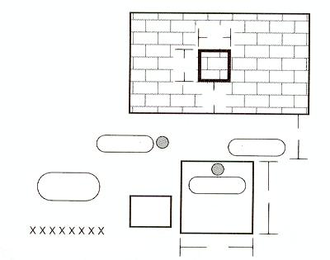
1 متر
1 متر
1 متر
2 متر
3 متر
متطوعين
طاولة الحكام
مدير المسابقة
حكم
اللاعب
3 متر
مقاعد اللاعبين
ا) الغرض
قياس مهارة اللاعب في تمرير كرة يد الفرق بيد واحدة.

2)المعدات
كرتا يد من الجلد، طباشير أو شريط للارضيه، شريط قياس.
3) الوصف
يحدد مربع بأبعاد 1 متر على الحائط باستخدام طباشير أو شريط. يكون الخط الأسفل للمربع مرتفعا فوق سطح الأرض بمسافة 1 متر. كذلك يحدد مربع على الأرض بأبعاد 3 متر ويبعد عن الجدار بمسافة 2.4 أمتار، ويكون على اللاعب أن يقف داخل هذا المربع.
يجب أن لا يتجاوز محور العجلات الأمامية لكرسى اللاعب المتحرك الخط. ويسمح للاعب بخمس تمريرات.
يجب أن تمرر الكرة بيد واحدة بحركة علوية ( (overhand، ويجب أن تضرب الحائط وهي في حاله طيران حتى تحتسب تمريرة قانونية.
4) حساب النتيجة:
يحصل اللاعب على ثلاثة نقاط لتمرير الكرة داخل المربع.
يحصل اللاعب على نقطتين لتمرير الكرة على أي من خطوط المربع.
يحصل اللاعب على نقطة لتمرير الكرة خارج المربع والكره في حاله طيران.
يحصل اللاعب على نقطة واحدة للإمساك بالكرة في الهواء أو بعد ارتدادها مره واحده أو أكثر من الأرض بشرط أن يتم ذلك داخل مربع الـ 3 أمتار.
تكون النتيجة النهائية لللاعب هي إجمالى النقاط المتحصل عليها من الخمس تمريرات.
ب) المسابقة رقم 2 المحاوره بالكرة لمسافة 10 أمتار

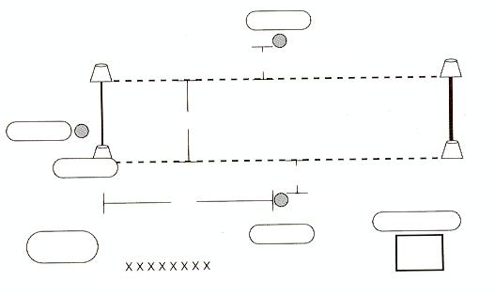
متطوع
متطوع
اللاعب
1.50 متر
1 متر
1 متر
طاولة تسجيل
ميقاتي- مسجل
مقاعد اللاعبين
مدير المسابقة
5 متر
حكم
- الهدف
قياس سرعة ومهارة اللاعب في المحاوره بكرة اليد.
- المعدات
ثلاث كرات يد جلديه، أربعة أقماع، شريط تحديد الأرضيه، شريط قياس، ساعة توقيت.
- الوصف
يبدأ اللاعب من خلف خط البداية وبين الأقماع. يبدأ اللاعب بالمحاورة مع إشارة الحكم، على أن يجرى كامل المسافة بمحاوره بيد واحدة. على لاعب الكرسى المتحرك تناوب أخذ دفعتين عقب كل محاورتين وذلك للمحاوره القانونيه بالكرة. على اللاعب أن يعبر خط النهاية بين الأقماع وأن يلتقط الكرة لإنهاء المحاوره.
إذا فقد اللاعب التحكم في الكرة تستمر الساعة في احتساب الوقت ، ويمكن للاعب أن يسترد الكرة . ومن ناحية أخرى، إذا تخطت الكره حارة الـ 1,5 متر يحق للاعب أن يلتقط أقرب كرة يد بديله ، أو يسترد الكرة الشاردة ليستمر في اللعب .
- حساب النتيجة
يبدأ احتساب الوقت للاعب من لحظه صدور إشارة الانطلاق حتى عبور خط النهاية والتقاط الكرة لإيقاف المحاورة.
تضاف ثانية واحدة على الوقت المحتسب جزاء عن كل مرة يقوم فيها اللاعب بعمل محاوره غير قانونيه (الجرى ممسكا الكرة بكلتا اليدين، الخ). للاعب الحق في محاولتين ، ويسجل الوقت المستغرق في كل محاولة بعد إضافة الزمن المحتسب كعقوبة ، ثم يتم تحويل كامل الزمن إلى نقاط وفق جدول التحويل .
تكون نتيجه اللاعب في النشاط هي نتيجة أفضل المحاولتين بعد تحويلها إلى نقاط. (في حاله التعادل يتم اللجوء للزمن الفعلي لتحديد المراكز) .

ج) المسابقة رقم 3 التصويب
جامع كرات
جامع كرات
3م
6م
3م
حكم
طاولة
تسجيل
مدير المسابقة
اللاعب
خط الرمية الحرة
5نقاط
5نقاط
2نقطة
مقاعد اللاعبين
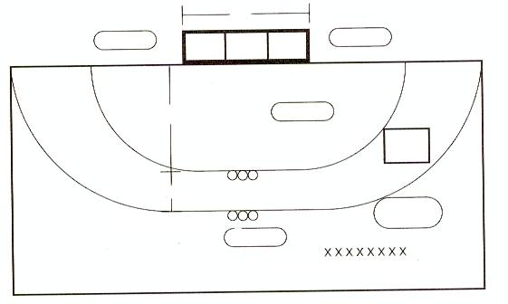
- الغرض:
قياس دقة تسديد اللاعب لكرة اليد.
- المعدات:
كرات يد جلديه (يوصى بستة منها) ، مرمى كرة يد ، شريط أرضيه ، شريط قياس.
- الوصف: يتم تحديد خط منطقة المرمى 6 أمتار وخط الرمية الحرة 9 أمتار على أرضيه الملعب.
يتم وضع ثلاث كرات على منتصف خط 6 أمتار، وثلاثة على خط 9 أمتار، يقسم المرمى إلى ثلاث أقسام متساوية بواسطة شريط من العارضة الأفقية إلى الأرض مسافة كل قسم 1 متر.
4)حساب النتيجة
يجب أن يصوب اللاعب من خلف خط 6 متر،9 متر، وإذا وقف اللاعب على الخط لايتم احتساب التصويبة.
يحصل اللاعب على 5 نقاط إذا قام بالتصويب في أحد القسمين الخارجيين.
يحصل اللاعب على2 نقطة إذا قام بالتصويب في القسم الأوسط، وإذا لمست الكرة الأرض مرتين أو أكثر لا يحتسب نقاط.
القسم و ـ اختبارات تقييم مهارات الفريق

1- دقة التصويب
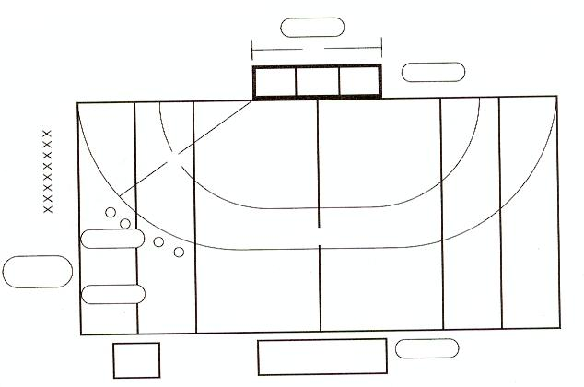
جامع كرات
جامع كرات
3م
9م
3م
حكم
طاولة
تسجيل
مدير المسابقة
اللاعب
خط الرمية الحرة
3 نقاط
3 نقاط
1نقطة
مقاعد اللاعبين
عداد
منطقة 6
منطقة 5
منطقة 4
منطقة 3
منطقة 2
منطقة 1
صندوق كرات احتياطية
المعدات
أربع كرات يد جلديه، مرمى كرة يد، شريط أرضيه لونين، شريط قياس.
يرسم أمام خط الرمية الحرة الـ9 أمتار من منتصف المرمى المناطق التالية بشريط أرضية ملون بحيث يكون واضح للاعبين.
الخطوة الأولى:
ـ منطقة رقم 1 خارج علامة الـ 6 أمتار إلى اليسار المرمى.
ـ منطقه رقم 2 بين علامة الـ6 أمتار وعلامة الـ3 أمتار على الجانب الأيسر من المرمى.
ـ منطقة رقم 3 بين علامة الـ 3 أمتار وعلامة الوسط عل الجانب الأيسر من المرمى.
ـ منطقة رقم 4 بين علامة الـ3 أمتار وعلامة الوسط على الجانب الأيمن من المرمى.
ـ منطقة رقم 5 بين علامةالـ3 أمتار وعلامة الـ6 أمتار على الجانب الأيمن من المرمى.
ـ منطقة رقم 6 خارج علامة الـ6 أمتار على الجانب الأيمن من المرمى.
الخطوة الثانية
يقسم المرمى إلى ثلاثة قطاعات رأسيه، يبلغ عرض كل قطاع ا متر يتم تحديده بشريط ممتد من العارضة العلوية إلى الأرض. يجب أن يكون عرض أول قطاعين بعد قائم المرمى 1 متر (عرض الشريط يجب أن يدرج في هذه القياسات).
الاختبار
ـ لكل لاعب الحق في محاولة من 12 تصويبه (تصويبتان في كل منطقة من المناطق السته المذكورة بأعلاه. يقوم اللاعب بتنفيذ تصويبتان من كل منطقة من المناطق السته المحددة بطوال خط الـ9 أمتار. على اللاعب أن ينفذ التسديد من خلف خط الـ9 أمتار.
حساب النتيجة
ـ تحتسب ثلاثة نقاط إذا صوب اللاعب الكرة في واحدة من قطاعات الـ1 متر الخارجية، وإذا ضربت الكرة الشريط تحتسب ثلاثة نقاط.
ـ تحتسب نقطة واحدة على ضرب القطاع الأوسط.
ـ تكون النتيجة المثلى هي36 نقطة (ثلاثة نقاط لكل تصويب تهبط في القطاعات المجاوره لقائمي المرمى.
ـ يمكن للاعب أن يتابع التصويبة بعبور الخط فقط بعد إطلاق الكرة.
ـ إذا لمس اللاعب الخط، فإن التصويبة لا تحتسب.
ـ يمكن للاعب أن يصوب الكره مباشرة أو بعد ضربها في الأرض مره واحده.
ـ إذا ضربت الكره الأرض مرتين لا تحتسب أية نقاط.
ـ تكون نتيجه اللاعب هي إجمالى النقاط المحتسبه عن كل تصويبة.
إدارة الاختبار
يدير الاختبار متطوعون، ولا يسمح لهم بالتدخل لصالح أي لاعب يؤدى الاختبار. يقوم المتطوع أ الحكم بشرح كيفيه أداء الاختبار للمجموعة، بينما يقوم المتطوع ب بتنفيذ بيان عملي على كيفيه أداء الاختبار. يقوم المتطوع أ بتسليم الكرة إلى اللاعب الذي سيؤدي الاختبار، ويسأله إن كان مستعدا، ثم يقول: "جاهز ـ تحرك"، وبعدئذ يحدد درجه كل تسديدة. يقوم المتطوعون الآخرون باستعادة و استبدال الكرات المرمية. يسجل المتطوع ج مسجل النتائج كل لاعب.
على كل متطوع أن يلتزم بإدارة الجزء المنوط به فقط من الاختبار.

2 ـ سرعة التمرير
3 متر
3 متر
3 متر
جامع كرات
جامع كرات
طاولة
الحكام
مدير المسابقة
حكم
اللاعب
مقاعد اللاعبين
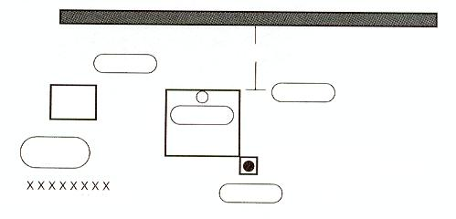

التجهيز
عدد 2 كره يد جلديه، جدار مسطح، شريط قياس، شريط ارضيه، ساعة توقيت. يتم بواسطة الشريط تحديد مربع 3 × 3 متر ، على مسافة 2.4 أمتار من الجدار ومواز له.
الاختبار
الزمن: محاولتين زمن كل محاولة 30 ثانية.
على اللاعب أن يقف داخل المربع وأن يمرر الكرة لتضرب الجدار بيد واحدة في حركة علوية. يجب أن تضرب الكرة الجدار عبر الهواء (دون أن تلمس الأرض)، ثم على اللاعب أن يمسكها أو يوقفها بعد ارتدادها من الجدار بينما هو لا يزال داخل مربع الرمي. لا يشترط أن تلتقط الكره من مره واحد بعد ارتدادها من الجدار، ولكن يتعين إيقافها والسيطرة عليها من قبل اللاعب داخل المربع. وإذا لم يتمكن اللاعب من إيقاف الكره أو السيطرة عليها داخل المربع فإنه يمكنه استعادتها ومن ثم المواصلة. يحاسب اللاعب على عدد الإلتقاطات أو الإيقافات الناجحة التي نفذها داخل المربع خلال 30 ثانية.

حساب النتيجة
تحتسب نقطة واحدة لكل مرة تلمس فيها الكرة الجدار ويتمكن اللاعب من التقاطها أو السيطرة عليها داخل المربع. ولا تحتسب أية نقاط إذا تخطت الكرة المربع دون التقاطها أو السيطرة عليها. تحتسب للاعب نتيجة أفضل المحاولتين.
إدارة الاختبار:
يدير الاختبار متطوعون ولا يسمح لهم بالتدخل لصالح أي لاعب يؤدى الاختبار. يقوم المتطوع أ الحكم بشرح كيفيه أداء الاختبار للمجموعة، بينما يقوم المتطوع ب بتنفيذ بيان عملي على كيفيه أداء الاختبار. يقوم المتطوع أ بتسليم كرة اليد إلى اللاعب الذي سيؤديى الاختبار، ويسأله إن كان مستعدا، ثم يقول: "جاهز ـ تحرك"، وبعدئذ يقوم بإحصاء عدد الرميات الناجحة لكل لاعب في غضون 30 ثانيه. يقوم المتطوع ب المتمركز خلف الكرات الإضافية باستعادة واستبدال الكرات التي تذهب خارج اللعب. يقوم المتطوع ج مسجل النتائج بتسجيل نقاط ووقت كل لاعب.
على كل متطوع أن يلتزم بإدارة الجزء المنوط به فقط من الاختبار.

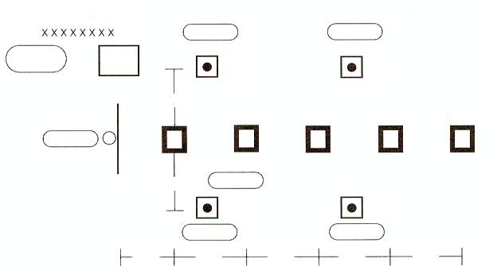
3 ـ المحاوره
جامع كرات
جامع كرات
اللاعب
3.1 متر
3 متر
3 متر
طاولة تسجيل
جامع كرات
مقاعد اللاعبين
مدير المسابقة
2.6 متر
حكم
جامع كرات
3.1 متر
3.1 متر
3.1 متر
1
2
3
4
5
التجهيز
5 كرات جلديه، ساعة توقيت، 5 أقماع، شريط قياس، شريط ارضيه.
الاختبار
يسمح للاعب بالقيام بالمحاورة وهو يجتاز بالتناوب من اليمين واليسار الأقماع الخمسة الموضوع كل منها على مسافة 3 أمتار من الآخر في مسار يبلغ طوله 15 مترا. عندما يصل اللاعب إلى القمع الأخير في المسار، فإن عليه أن يدور حوله ويواصل عمل المحاورة عبر الأقماع بنفس الطريقة حتى يجتاز اللاعب خط النهاية أو البداية.
حساب النتيجة
يخصم الزمن بالثواني لأقرب عُشر المنقضى أثناء المحاورة من 60 لتحديد النتيجه. يتم خصم خمسة نقاط عن كل مخالفة تجاهل أي قمع من الأقماع المتراصة على طول المسار، وعن كل خطأ فنى رئيسى مثل المحاورة المزدوجه، أو المحاورة بكلتا اليدين ، أو الإمساك بالكرة. يطبق خصم واحد قدره خمسة نقاط لما بين الأقماع. بالنسبة للمخالفات، فإن الحد الأقصى لإجمالى الخصومات هو 40 نقطة. و يتم في النهاية احتساب نتيجة أفضل المحاولتين.

إدارة الاختبار
يدير الاختبار متطوعون، و لا يسمح لهم بالتدخل لصالح أى لاعب يؤدى الاختبار. يقوم المتطوع أ الحكم بشرح كيفيه أداء الاختبار للمجموعة، بينما يقوم المتطوع ب بتنفيذ بيان عملي على كيفيه أداء الاختبار. يقوم المتطوع أ بتسليم كرة اليد إلى اللاعب الذي سيؤديى الاختبار، ويسأله إن كان مستعدا، ثم يقول: "جاهز ـ تحرك"، وبعدئذ يقوم بتحديد المخالفات، وإبلاغ الميقاتي ومسجل النتائج بالنقاط المخصومة. يقوم المتطوعون المتمركزون خلف الكرات الإضافية باستعادة واستبدال الكرات التي تذهب خارج اللعب. يقوم المتطوع ج بتسجيل نقاط ووقت كل لاعب.
على كل متطوع أن يلتزم بإدارة الجزء المنوط به فقط من الاختبار.
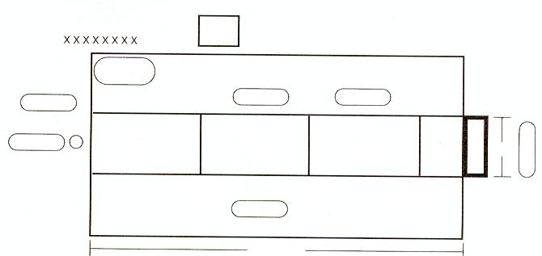
4 ـ قوه التصويب
جامع كرات
جامع كرات
3متر
6.1 متر
20 متر
حكم
طاولة
تسجيل
مدير المسابقة
اللاعب
مقاعد اللاعبين
6 نقاط
2 نقطة
4نقاط
متطوع
12.2 متر
18.3 متر
جامع كرات
التجهيز
3 كرات يد جلديه، شريط قياس، شريط ارضيه، مرمى كرة يد قياسي أو معدل.
كيفيه أداء الاختبار:
بإستخدام طول الملعب المتاح، يتم بواسطة الشريط تحديد ممر بعرض 3 أمتار وطول 20 مترا. لكل لاعب الحق في ثلاث تصويبات متتالية على المرمى ، ويحق له الجرى ثلاثة خطوات قبل رمى الكرة.

حساب النتيجة
بناء على الرسم البيانى أعلاه، يحصل اللاعب على نقاط وفقا لطول المسافة التي تقطعها الكرة في الهواء قبل أن تهبط في الممر. و يستوجب هبوط ثلاثة كرات في الممر خلف الخط 18.3 متر أو في قلب المرمى الحصول على كامل النتيجه وهى 24 نقطة (3 رميات × 8 نقاط ).
إذا رمى اللاعب الكرة داخل لتعبر مباشرة فوق المرمى، فإنه يمنح ستة نقاط (لا يمنح هذا اللاعب 8 نقاط لأن الكرة أخطأت الطريق إلى المرمى). أما الرميات التى لا تهبط في الممر فلا تستوجب احتساب أي نقاط. يعتبر لمس الخط عند رمى الكره مخالفه، ولا يتم منح أية نقاط. كذلك فإن أخذ ما يزيد على ثلاث خطوات قبل الرمي يعتبر مخالفه ولا يتم منح أية نقاط.
إدارة الاختبار
يدير الاختبار متطوعون، و لا يسمح لهم بالتدخل لصالح أي لاعب يؤدى الاختبار. يقوم المتطوع أ الحكم بشرح كيفيه أداء الاختبار للمجموعة، بينما يقوم المتطوع ب بتنفيذ بيان عملي على كيفيه أداء الاختبار. يقوم المتطوع أ بتسليم كرة اليد إلى اللاعب الذي سيؤدي الاختبار، ويسأله إن كان مستعدا، ثم يقول: "جاهز ـ تحرك". ويقوم المتطوع ج بتحديد نتيجة كل محاولة. ويقوم المتطوع د بتسجيل نتيجة اللاعب. يقف باقي المتطوعين بجانب الممر، حيث يقومون باستعادة واستبدال الكرات التي تذهب خارج اللعب.
على كل متطوع أن يلتزم بإدارة الجزء المنوط به فقط من الاختبار.

الملحق (أ)
نموذج اقتراح تغيير قانون

نوع اللعبه ………………………..
ترسل الاستمارة بالبريد إلى:
Sports Rules Committee
Special Olympics, Inc.
1325 G Street, NW
Suite 500
Washington, DC 20005

القوانين الرسمية لرياضات الأولمبياد الخاص (النسخ المعدلة 2000م)
البند ……………. القسم …………………..
رقم القانون …………… رقم الصفحة …………..
التوصيات: (ضع علامة × مقابل الإجراء المطلوب)
حذف القانون.....
إضافة قانون جديد.....
تعديل القانون ليقرأ على النحو التالى.....
ـــــــــــــــــــــــــــــــــــــــــ
ـــــــــــــــــــــــــــــــــــــــــ
ـــــــــــــــــــــــــــــــــــــــــ
مقترح من قبل البرنامج الفرعى الأمريكي/ الوطنى
ـ إسم الشخص الذي يتم الآصال به: ………………………….
ـ العنوان:…………………………
ـ رقم الهاتف: …………………………
(لاستخدام لجنة القوانين فقط)
يعتمد الاقتراح ............
لا يعتمد ............
يحال للدراسة ...........

الملحق (ب)
نموذج احتجاج

تستخدم إجراءات الاتحاد الرياضى الدولى الخاصة بالاحتجاجات والطلبات في جميع المسابقات الدولية. وأينما لا توجد هذه الإجراءات ، فإنه يتم إستخدام الطريقة التالية. يجب تقديم هذا النموذج إلى لجنة القوانين الرياضية في غضون فتره زمنية لا تزيد على 30 دقيقة من انتهاء الحدث الذي يقدم الاحتجاج بشأنه.

التاريخ: ـــــــــــــــــ
وقت تقديم الاحتجاج: ــــــــــ
اللعبه:ــــــــــــــــــ الحدث: ـــــــــــــــــــ
المجموعة السنية: ــــــــــــ القسم: ــــــــ،ـــــــــــ
أسم اللاعب أو الفريق: ــــــــــــــــــــــــــــــــــــ
أسم الوفد: ــــــــــــــــــــــــــــــــــــــــــ
أسباب الاحتجاج: ـــــــــــــــــــــــــــــــــــــــ
ــــــــــــــــــــــــــــــــــــــــــــــــ
ــــــــــــــــــــــــــــــــــــــــــــــــ
ــــــــــــــــــــــــــــــــــــــــــــــــ
ــــــــــــــــــــــــــــــــــــــــــــــــ
أسم المدير الفني للعبه: ــــــــــــــــــــــــــــــــــــ
قرار هيئه التحكيم/الحكم: ـــــــــــــــــــــــــــــــــــ
قبول الاحتجاج: ــــــــــــــــــــــــــــــــــــــــ
رفض الاحتجاج: ـــــــــــــــــــــــــــــــــــــــ
التوقيع: ــــــــــــــــــــــــــــــــــــــــــــ
الوقت: ــــــــــــــــــــــــــــــــــــــــــــ

